

[](https://3.bp.blogspot.com/-YM6xc7-ds7A/Urlmi93MA4I/AAAAAAAAcHM/c6z2wUO_OnI/s800/fukidashi_bw03.png) **ハリー、おまえはまほうつかいだ**

**１２月１４日（木）**

**ホグワーツにした**

**ハリー、さあ、です。**

**のには、のごちそうから**

**「ポークチョップ」がてきます。**

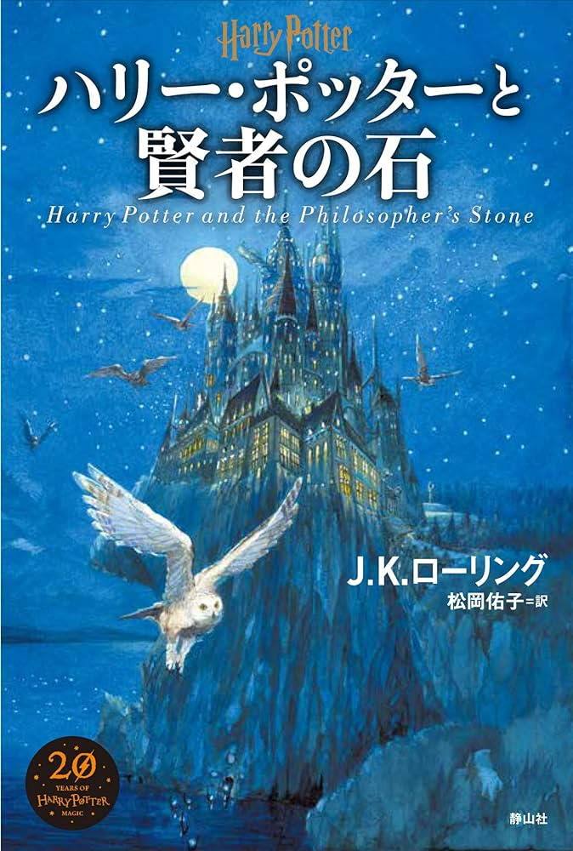



**本もよんでみよう‼**



ポークチョップ

コーンとえだまめのソテー（百味ビーンズ⁉）

スコッチブロス

（スコットランドに伝わる麦と野菜のスープ）

